温州市直普高2026年特长生招生
（武术）测试办法
（温州市第八高级中学测试）

一、时间地点
（一）报到时间：5月23日上午8:00
（二）报到地点：温州八高图书馆一楼五马厅
（三）测试时间：5月23日上午8:30
（四）测试地点：温州八高体育馆1楼武术馆
二、报到须知
（一）考生凭本人身份证原件或临时身份证到温州市第八高级中学南门（永宁西路2008号）进入考点。无身份证者，须出示户口本原件、派出所出具的户籍证明，或其他能有效证明本人身份的证件。
（二）考生不得携带手机以及其他任何具有通讯、拍摄功能的电子设备进入考点；家长、带队老师及教练不得进入考点。
（三）报到测试流程如下：凭身份证入校→报到核对信息→抽签确定考试顺序→工作人员引导至候考区/考场→按抽签号参加测试→测试结束立即离场（带走个人物品）。
三、测试内容与标准
（一）测试内容及所占分值
类别 | 专项素质 |  |  | 专项技术 |  | 套路演练
考核  内容 | 立定  跳远 | 竖叉 | 握杆  转肩 | 腾空  飞脚 | 旋风脚 | 拳术 | 器械
分值 | 10分 | 5分 | 5分 | 10分 | 10分 | 30分 | 30分
（二）专项素质：立定跳远、竖叉、握杆转肩
1.立定跳远
（1）测试方法
考生两脚原地站立起跳，不能有预跳或踩线，以身体任何部位着地最近点为测量点，每人测试2次，取最好成绩。
（2）测试要求
考生在进行考试时，应穿武术比赛服装、武术鞋或运动服、运动鞋，不允许穿钉子鞋（包括鞋底带铁钉或塑料钉的鞋子）。
（3）评分标准
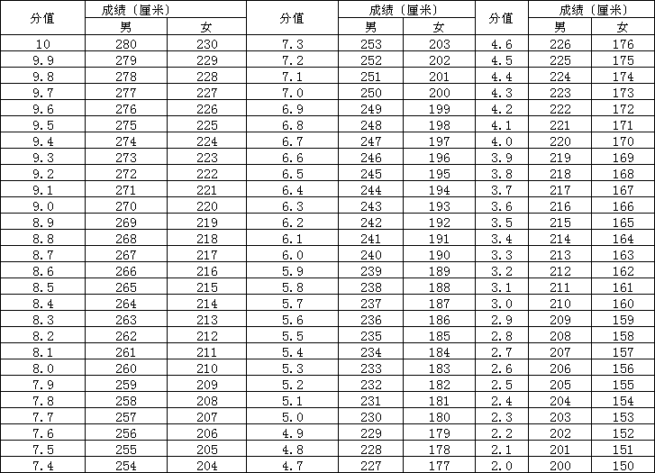
2.竖叉（左、右）
（1）测试办法
两腿伸直，前后劈开成直线，臀部和两腿内侧贴地，上体正直，两臂成侧立掌。
（2）评分标准：5分，左右腿各2.5分，高于地面每2cm扣0.5分。
3.握杆转肩
（1）测试办法
双手对握（虎口均向内），两臂伸直，以肩为轴，同时由前向后转至体后，再返回体前，转动时两手不得松动，丈量肩宽以两肩峰间距为准。
（2）评分标准：5分，以每人肩峰为标准，每大于2cm扣0.5分。
（三）专项技术：腾空飞脚、旋风脚
1.腾空飞脚
（1）测试办法
左腿屈膝、连续击掌拍脚、摆动腿脚尖过肩，起跳脚先着地。
（2）评分标准
等级（分值范围） | 评价标准
优（10~8.6分） | 凡符合起跳脚先着地，且其余三点（左腿屈膝，连续击掌、拍脚，摆动腿脚尖过肩）符合三点技术要求。
良（8.5~7.6分） | 凡符合起跳脚先着地，且其余三点（左腿屈膝，连续击掌、拍脚，摆动腿脚尖过肩）符合两点技术要求。
中（7.5~6分） | 凡符合起跳脚先着地，且其余三点（左腿屈膝，连续击掌、拍脚，摆动腿脚尖过肩）符合一点技术要求。
差（6分以下） | 凡符合起跳脚先着地，且其余三点（左腿屈膝，连续击掌、拍脚，摆动腿脚尖过肩）均不符合技术要求。
2.旋风脚
（1）测试办法
击响腿脚尖过肩、腾空、击响，角度达360°及以上。
（2）评分标准
等级（分值范围） | 评价标准
优（10~8.6分） | 凡符合角度达360°及以上，且其余三点（击响腿脚尖过肩、腾空、击响）符合三点技术要求。
良（8.5~7.6分） | 凡符合角度达360°及以上，且其余三点（击响腿脚尖过肩、腾空、击响）符合两点技术要求。
中（7.5~6分） | 凡符合角度达360°及以上，且其余三点（击响腿脚尖过肩、腾空、击响）符合一点技术要求。
差（6分以下） | 凡符合角度达360°及以上，且其余三点（击响腿脚尖过肩、腾空、击响）均不符合技术要求。
（四）套路演练
1.测试方法
考生在下述规定拳种中任选一个拳种的拳术、器械进行测试。
2.测试要求
考生在进行考试时，应着武术比赛服装、武术鞋或运动鞋。要求按照规定的时间在武术场地上完成套路。
①规定拳种：长拳、南拳、太极拳、其他传统拳术。
②规定器械：刀、枪、剑、棍、太极剑、其他传统器械。
③完成套路时间：太极拳及太极器械为1分30秒〜2分钟；其它拳术及器械不少于1分钟。
3.评分标准
考评员参照（表4：套路演练评分细则），独立对考生的动作质量和演练水平进行综合评定。采用30分制打分，分数至多可到小数点后1位。对考生未在规定时间内完成套路，将在专项技术考评分中扣除应扣分数。太极拳及太极器械类套路时间不足或超出规定时间5秒（含5秒）扣0.3分，5秒以上10秒以内（含10秒）扣0.6分，以此类推。其它拳术及器械套路时间不足规定时间2秒（含2秒）扣0.3分，2秒以上4秒以内（含4秒）扣0.6分，以此类推。
等级（分值范围） | 评价标准
优（30~25.8分） | 动作姿势规范、方法运用合理；技术熟练、节奏分明、协调顺畅、劲力充足；套路动作编排内容丰富，结构布局完整，能很好地突出该拳种或器械的风格特点。
良（25.7~22.8分） | 动作姿势较规范、方法运用较合理；技术较熟练、节奏处理较好、动作较熟练、劲力较充足；套路动作编排内容较丰富，结构布局较完整，该拳种或器械的风格特点较突出。
中（22.7~18分） | 动作姿势基本规范、方法运用基本合理；动作流畅性、节奏、劲力一般：套路动作编排内容一般，结构布局基本完整，该拳种或器械的风格特点一般。
差（18分以下） | 动作姿势不规范、方法运用不合理；技术不熟练、节奏不分明、动作不协调、劲力不充足，拳种或器械风格特点不突出。
四、测试流程
（一）准备活动10—20分钟
（二）专项素质
（三）专项技术
（四）套路演练、面试
五、其他事项
（一）考生凭准考证抽签决定考试顺序，依据抽签顺序依次参加测试。
（二）考生由考务人员引导进入考场，其他无关人员一律不得进入考场。
（三）服装、器械自带。

